Муниципальное бюджетное общеобразовательное
учреждение «Лицей» г. Губкинский

Квест-игра «Экологический календарь ненцев»

«Лучшая методическая разработка в области духовно-нравственного воспитания учащихся в общеобразовательной организации»

Челнакова Людмила Александровна

г. Губкинский,2022

КВЕСТ-ИГРА « ЭКОЛОГИЧЕСКИЙ КАЛЕНДАРЬ НЕНЦЕВ »

Аннотация: Методическая разработка предназначена для учащихся возраста 13-15 лет. Квест направлен на пропаганду экологических знаний, знакомство обычаями и традициями ямальских ненцев, способствует формированию коммуникативно-познавательной и творческой деятельности учащихся. Материал можно использовать при проведении занятий по экологии и краеведению.
Цель: Познакомить учащихся с экологическим календарем коренных народов Ямала, традициями и обычаями, связанными с окружающей средой.
Задачи:
- Формирование экологического мышления, осознанного отношения к окружающему среде.
- расширение знаний о ЯНАО;
- повышение интереса к изучению родного края, его культурным ценностям;
- развивать коммуникативных качеств, умение работать в команде.

Форма проведения: квест-игра.

Оборудование: маршрутные листы, конкурсные задания.
Порядок проведения игры:
- предварительный этап;
- организационный этап;
- экологическая квест-игра;
- подведение итогов и награждение.
Предварительный этап:
- формирование команд (в команде 5-6 человек);
- разработка символики команды (эмблема, девиз);
- определение ответственных на станциях, их подготовка (руководителей станций);
- определение аудиторий (учебных кабинетов), где будут располагаться станции.

Ход квест-игры

- Организационный этап.
Ведущий: Добрый день ребята. 2022-й - Год экологии на Ямале.
Человек всегда был частью природы, наши предки руководствовались прежде всего принципами защиты и сохранения ее богатств на долгие годы для будущих поколений.
Свой экологический календарь ненцы составили в далекие времена. В определении тех или иных отрезков календарного года на помощь человеку приходили многие приметы в окружающей среде, связанные с климатическими условиями Севера, явлениями природы.
Сегодня мы предлагаем вам познакомимся с историей, традициями и культурой ямальских ненцев, связанных с природой. За время прохождения экологической квест игры вы получите подсказки и составите ежегодный каленьдарь ненцев.
Сегодня наше занятие пройдет в форме квест-игры.
- Ребята, что же такое квест-игра?
Ребята: Квест (в переводе с английского означает продолжительный целенаправленный поиск) – это современная игра, включающая продвижение по определенному маршруту и решение заданий по определенной теме.
-Ведущий: Правильно, молодцы ребята!
- А сейчас давайте познакомимся с командами. (Представление команд).
- Перед началом путешествия каждая команда получит бланк «Маршрутный лист».
(см. приложение 1)
В «Маршрутном листе» определен маршрут (очередность) посещения станций каждой из команд. В этом бланке имеется поле для выставления заработанных баллов на каждой из станций.
Игра включает движение по маршруту по 12-ти станциям, на которых участники команд покажут свои знания.
-Ведущий: Прежде, чем приступить к игре, ребята давайте вспомним «Правила работы в группе».
- Молодцы, знаете, как работать в команде!

Правила игры:
- На посещение станции команде отводится 5 минут.
- Для выполнения заданий запрещается пользоваться сотовыми телефонами, заранее приготовленными материалами.
- Руководитель станции объясняет задание и отдает конверт с подсказкой.
- Победителем становится та команда, которая быстрее выполнит задание и заполнит экологический календарь ненцев, записав в маршрутный лист правильно месяца года.
- Во время путешествия команды соблюдают правила ТБ и дисциплину.
- После прохождения всех станций все команды возвращаются на место старта и сдают жюри маршрутные листы.

Ведущий: Ребята, ваша победа зависит от слаженных действий всех участников команды. В добрый путь!

- Экологическая квест-игра

- «Нгарка пэвдей» - месяц большой темноты
Задание: Собрать пазл, раскрыть символичность цветов, элементов. (Приложение 2).

Подсказка в конверте: На тундру опускается полярная ночь. Время относительного покоя, стабильности, когда чумы подолгу стоят; оленеводы перевели стада оленей на зимние пастбища и находятся в это время в крайних южных точках своих маршрутов; мужчины охотятся на песцов, лис, куропаток. Это месяц отдыха. В далекие времена мужчины и женщины вместе с детьми ездили на оленях на ярмарки в Салянгард – Салехард, чтобы песцовые, оленьи шкуры и замороженную рыбу обменять на металлические изделия – украшения.

- «Лимбляʼ иры» - месяц орла.
Задание: Назвать достопримечательности города Губкинский. (Приложение 3).

Подсказка в конверте: После долгой спячки солнце порхает над верхушками деревьев. В этот месяц природа постепенно начинает просыпаться от долгой спячки, светлые дни и высоко поднявшееся солнце готовятся к наступлению весны. Месяц освобождения самцов оленей от оснований прошлогодних рогов, а на месте будущих рогов образуются наросты – яра.

- «Яраʼ иры» - месяц поворота года.
Задание: Отгадать загадки народов Севера (Приложение 4).

Подсказка в конверте: В этом месяце происходят обновления в природе, на улице капель, можно услышать чириканье снегирей. Ненцы перекочевывают в те места, где много ягеля, чтобы олень не был голоден и не уходил далеко от жилища. Детвора все погожие дни проводит на свежем воздухе. Время, когда появляется снежный наст, подходящий для дальних дорог, длительных переходов от мест зимовок.

- «Сие ницыʼ» - месяц обманного отела.
Задание: Составить из слов ненецкую пословицу. (Приложение 5).

Подсказка в конверте: Тундровики возвращаются к привычным местам стоянки в весеннюю пору в родном крае.

- «Тыʼʼ ницьʼ» - месяц прилета первых лебедей.
Задание: Угадать по описанию животных и птиц и найти на фото. (Приложение 6).

Подсказка в конверте: в тундре начинается время большой воды, природного возрождения; мужчины охотятся на гусей и уток; женщины готовят зимние вещи для хранения. Прилетают птицы.

- «Мангтыʼʼ иры» - месяц гнездования птиц
Задание: головоломка «Птицы». (Приложение 7).

Подсказка в конверте: Появляются первые листья на деревьях, еще не докучают комары; это время рыбалки – рыба хорошо ловится.

- «Ненянгʼʼ иры» - комариный месяц
Задание: Отгадать ребусы «Богатсва ЯНАО» (Приложение 8).

Подсказка в конверте: Это тревожное время для людей и оленей, когда донимают комары; оленей содержат в местах, богатых зеленью. Лето. В конце месяца наступает ветряная, прохладная погода.

- «Пилюʼʼ иры» - месяц оводов
Задание: Ответить на вопросы. (Приложение 9).

Подсказка в конверте: празднование Дня оленя 2 августа приурочено к окончанию летнего выпаса оленей и началу перекочёвки стад на зимние пастбища – в стойбищах проводятся соревнования по национальным видам спорта. Заканчивается тундровое лето и наступает осень, а вместе с ней время перекочёвок на зимние пастбища.

- «Вэбаʼ иры» - месяц листопада
Задание: Угадать по описанию растения и ягоды и найти на фото. (Приложение 10).

Подсказка в конверте: В тундре на землю стелятся разноцветные ковры из листьев, растительность увядает.

- «Хорʼʼ иры» - месяц добрых надежд людей
Задание: Ненецкий народ – мудрый народ. Есть у него свой фольклор, песни, пословицы, поговорки. Предлагаю командам собрать и прочитать народную мудрость северян. (Приложение 11).

Подсказка в конверте: звери сменили летний наряд на зимний: волос стал длинным, крепким, подшёрсток — густым и плотным, цвет изменился; начинается период утраты рогов оленями; начинается зима, время установления зимних дорог.

- «Носиндалва»- месяц начала охоты на песцов.
Задание: Определить кто лишний. (Приложение 12).

Подсказка в конверте: Этот месяц начало календарного года у ненцев, точка отсчета нового этапа жизни. С каждым днём всё холоднее; с установлением прочного льда приходит время зимней рыбалки. Это время охоты на песца и других пушных зверей. Опытные охотники и оленеводы передают накопленный опыт молодым.

- «Нюдя пэвдей» - месяц малой темноты.
Задание: Открыть все конверты, прочитать подсказки и вписать месяца в маршрутный лист.

Подсказка в конверте: Жители тундры сменили осеннюю одежду на зимнюю, прочно установился ледостав на реке, наступили холода. Это месяц - увлекательное путешествие с долгими переездами по обновленной снегом тундре, по льду широкой, вольной Оби.

- Подведение итогов и награждение.

Ведущий: Ребята поздравляю вас с успешным прохождением экологического квеста (Происходит награждение команд).
Сегодня мы еще раз убедились в том, насколько интересна и богата на события ямальская земля. Природу и культурное наследие родного края мы должны изучать, беречь и приумножать. Пусть живет и процветает наш Ямал! До свиданья, до новых встреч!

Приложение 1.
Квест –игра «Экологический календарь ненцев»

Маршрутный лист команды ___________________________________,

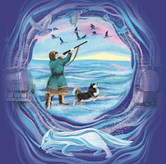  «Нгарка пэвдей» - месяц большой темноты | месяц | 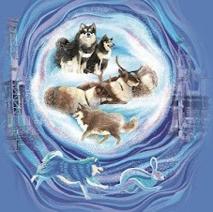  «Лимбляʼ иры» - месяц орла | месяц
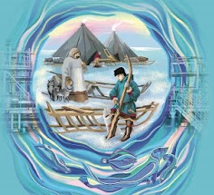  «Яраʼ иры» - месяц поворота года | месяц | 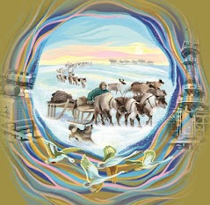  «Сие ницыʼ» - месяц обманного отела | месяц
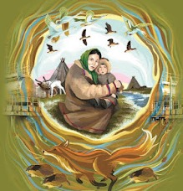  «Тыʼʼ ницьʼ» - месяц прилета первых лебедей | месяц | 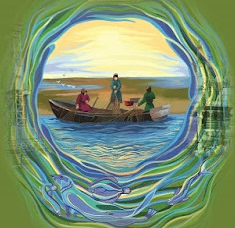  «Мангтыʼʼ иры» - месяц гнездования птиц | месяц
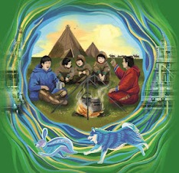  «Ненянгʼʼ иры» - комариный месяц | месяц | 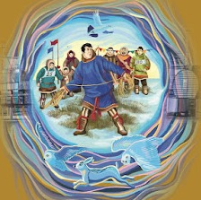  «Пилюʼʼ иры» - месяц оводов | месяц
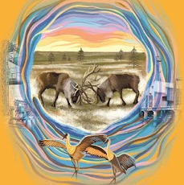  «Вэбаʼ иры» - месяц листопада | месяц | 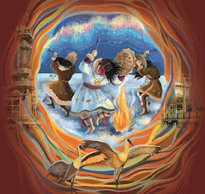  «Хорʼʼ иры» - месяц добрых надежд людей | месяц
  «Носиндалва»- месяц начала охоты на песцов. | месяц |   «Нюдя пэвдей» - месяц малой темноты. | месяц

Приложение 2

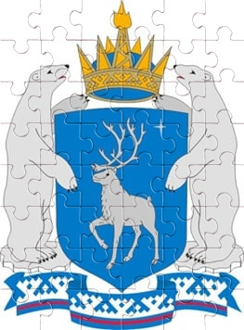

Ответ: Герб ЯНАО

Герб состоит из геральдического щита, увенчанного короной, которые поддерживают два полярных медведя. В поле геральдического щита идущий белый (серебряный) северный олень, сопровождаемый вверху и слева Полярной звездой; щит увенчан золотой короной, ее обруч орнаментирован узором «оленьи рога», с золотым пламенем на среднем зубце. Медведи стоят на серебряных заснеженных льдинах, соединенных голубой лентой, на которой орнамент «оленьи рога», соответствующий бело-сине-красному горизонтальному рисунку флага автономного округа.
Цвет:
- сине-голубой – символ величия, созидания, красоты, цвет неба и воды (моря, рек, озер);
- белый (серебряный) – символ чистоты, возрождения, независимости, светлых помыслов и намерений, цвет белых снегов;
- красный – символ жизни и единства;
- золото – символ могущества, богатства, справедливости, великодушия;
Золото в гербе автономного округа аллегорично показывает уникальную северную природу, неисчерпаемое богатство недр автономного округа. Северный олень символизирует мощь и независимость территории.

Приложение 3

Ответ:
- Храм святителя Николая Мирликийского
- Памятник И.М. Губкину
- Памятник первопроходцам
- Памятный знак Хлеб нашей памяти
- Дворец культуры Нефтяник
- Мечеть
- Никольский сквер
- Спортивный комплекс Олимпийский
- Вечный огонь
Приложение 4
- В безбрежном море щепка плавает.
- Небо красноватое играет - будто там бруснику собирает. Мажет ею огненные тучи ставший на дыбы медведь могучий… Пляшет золотистыми столбами, плещется искристыми цветами над землёю радужное пламя.
- С молчаливым - молчит, с крикуном – кричит, а самого не увидишь.
- Белые олени - без рогов и копыт - по голубой тундре кочуют, серебристый ягель ищут
- С птицами прилетает, с подснежниками расцветает, с оленятами уходит
- С неба летит – пляшет. Всё, что есть в тундре, - прячет. А в чум попадёт - плачет.
- От солнечной ласки побегут, вниз головой повиснут - плачут и растут.

Ответы:

- Луна
- Полярное сияние
- Эхо
- Облака
- Весна
- Снег
- Сосульки

Приложение 5

- Он тебя кормит,
- Он - смысл твоей жизни.
- Береги оленя,
- одевает, согревает.
- как мать-землю.

Ответ: Береги оленя, как мать-землю. Он тебя кормит, одевает, согревает. Он - смысл твоей жизни.

Приложение 6

«Фауна Ямала»

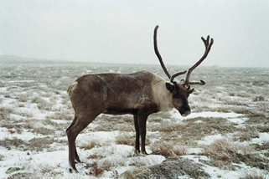 | 1. Парнокопытное животное, рога имеются и у самца, и у самки, живут стадами. Основной корм – лишайник, ягель. Характерны сезонные миграции в поисках пищи и лучших погодных условий, совершает большой путь из лесотундры в тундру, а затем обратно.
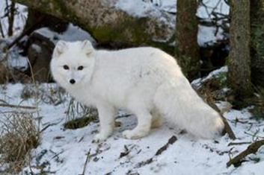 | 2. Мех у зверька очень густой, длинный, пушистый, в зависимости от окраски существует две разновидности: белый и голубой. Он живет в норах, соединяющихся в сложные подземные лабиринты с множеством входов. Питается мелкими грызунами – леммингами.
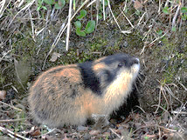 | 3. Самый распространенный грызун тундры. По внешнему виду одновременно напоминает мышь-полевку и хомячка. Их еще называют северными пеструшками. Всю зиму они живут под снегом, прокладывая там ходы, питаясь ягодами, грибами, травой. Зверек – основной корм северных животных, от их количества зависит рождаемость зверей и птиц.
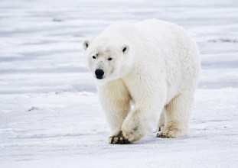 | 4. Это самый крупный хищник на нашей планете, самый крупный зверь в нашем округе. Его вес может достигать 1 тонны, а длина тела до 3 метров. Обитает во льдах Северного Ледовитого океана, где охотится на морских животных. Священное животное у коренных народов Ямала, занесен в Красную книгу.
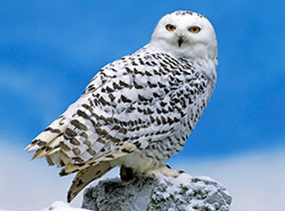 | 5. Одна из самых крупных летающих птиц, ведет оседлый образ жизни. У нее – интересная внешность: голова круглая, желтые глаза, черно-белые перья. От своих сородичей отличается тем, что может охотиться как ночью, так и в ясный солнечный день. Главный корм – лемминги, иногда нападает на песца и зайца.
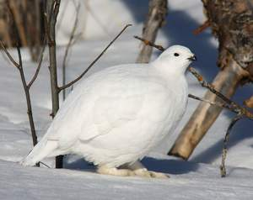 | 6. Это стайная птица, зимой окрас – белый, летом рыже-бурый с включениями серого, с темными пятнами и полосками. Летает редко, хорошо бегает и отлично маскируется. Ведет дневной образ жизни, а ночами прячется в кустарниках. Зимой птица спит, зарывшись в снежные сугробы. Питается почками растений, семенами и ягодами.
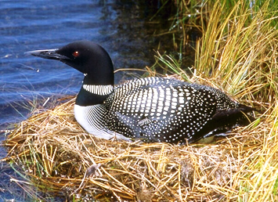 | 7. Птица размером с крупного гуся. Имеет черную окраску головы, с зеленым и фиолетовым отливом, на шее белые пятна с черными полосками. На спине и крыльях сверху сложные белые пятна. Взрослые птицы по суше передвигаются ползком, отталкиваясь от земли лапами. Взлететь птица в воздух способна только с воды, они спят на воде и посещают сушу только в период гнездования. Она хорошо плавает и ныряет на глубину до 20 метров, оставаясь под водой несколько минут.

Ответы:

- Северный олень.
- Песец.
- Лемминг.
- Белый медведь.
- Белая сова.
- Белая куропатка.
- Гагара

Приложение 7

Ч | И | С | К | А | З | А
К | Ч | Т | Л | Ь |  | Р
А | А | И | Е | Д | А | К
Й | Й | К | Б | Е | Р | А
Р | К | Г | Е | Г | А | Г
А | А | У | Д | К | А | У
Г | А | Г | Ь |  | Ь | С

Ответ: чистик, кайра, гага, гагара, лебедь, казарка, утка, гусь, чайка.

Приложение 8

№ п/п | Ребусы | Ответы
1. | 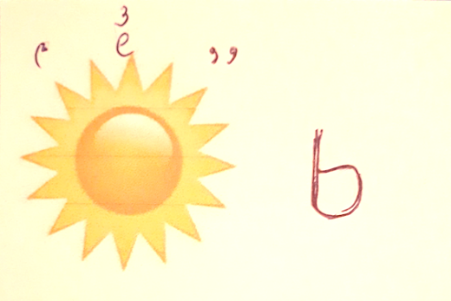 | Олень
2. |  | Газ
3. | 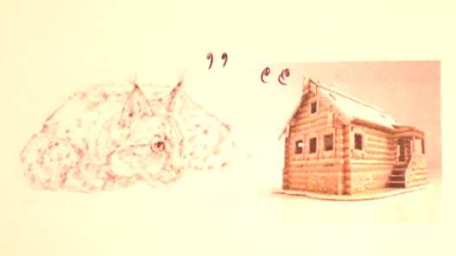 | Рыба
4. | 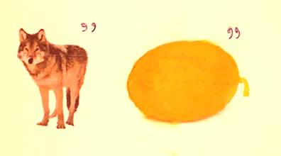 | Воды
5. | 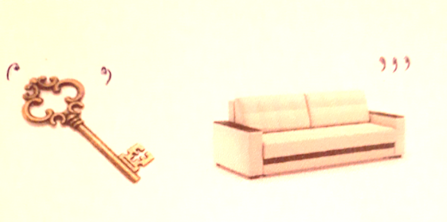 | Люди

Приложение 9
- Что означает «Ямал»?
- Что означает слово «ненец»? Жители севера строят себе жилище в форме конуса, как называется такое жилище?
- При помощи чего коренные жители передвигаются по тундре?
- При езде оленей погоняют шестом. Как называется такой шест?
- Женщины северных народностей сами шьют себе, мужчинам и детям верхнюю одежду из шкур оленей. Как называется зимняя мужская одежда с капюшоном и рукавицами из оленьих шкур?
- Как называется женская верхняя зимняя одежда?
- Что называют узорной письменностью народов Ямала?
- Назовите разновидность обуви у северных народов
- Что едят олени?
Ответы:
- Конец земли, край земли
- Человек
- Чум
- Оленьих упряжек
- Хорей
- Малица
- Ягушка
- Орнамент
- Кисы, пимы, бурки
- Ягель, мох

Приложение 10

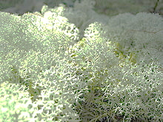 | 1.Основной корм северного оленя. Он является долгожителем  среди растительного мира, некоторые экземпляры доживают до тысячи лет.
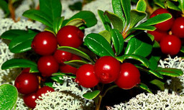 | 2. Вечнозеленый кустарничек, свое название получило за цвет плодов: от древнерусского «брусвяный», означает красный, значит – «румяная ягода». В переводе с латинского названия означает «виноград с горы Ида» по сходству с виноградной гроздью формой плодов. Растение долгожитель тундры, может прожить – 300 лет.
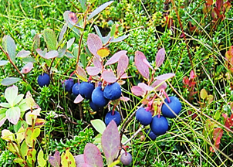 | 3.Свое названиерастение получило за цвет плодов – сине-голубые ягоды. В народе его называют «гонобобель», «синика», «голубец», «гонобой», «синий виноград» – растет по тундрам и заболоченным местам, иногда образует заросли, на зиму сбрасывает листья.
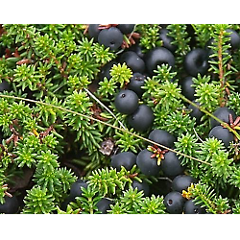 | 4. Самая многочисленная ягода в тундре. Маленькие листочки напоминают хвоинки, а все растение похоже на крохотную елочку. Ягоды черные, блестящие несладкие, но спасут от жажды. Живет растение долго – до 100 лет.
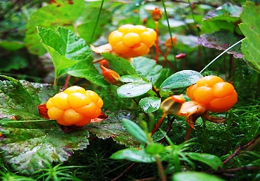 | 5. Испокон веков на Руси ее подавали к царскому столу как самую ценную северную ягоду. Ягоды-хамелеоны: вначале созревания они красные потом, наливаясь соком, становятся янтарно-желтыми. За эту причуду в народе ее прозвали ягодой-чудачкой или «ягодой-наоборот».
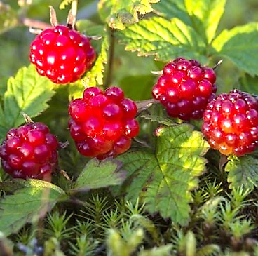 | 6. Самая вкусная северная ягода, аромат которой имеет запах  ананаса. Поэтому ее называют полярным ананасом и жемчужиной тундры. Растет она низко над землей, однаягодка на одной «ножке». Собирают ягоды по мере созревания.
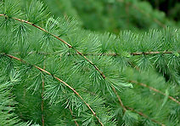 | 7. Это священное дерево лесных ненцев. Доживает до 500 и более лет. Дерево приспособилось сбрасывать хвою, каклиству. Хвоинки не колются они мягкие, шелковистые. Древесина прочная, твердая, долговечная, хорошо противостоит гниению, ненцы используют для изготовления шестов чума, лодок.

Ответы:
- Ягель.
- Брусника.
- Голубика.
- Водяника (шикша, вороника).
- Морошка.
- Княженика.
- Лиственница.

Приложение 11
- О человеке складывается мнение по
- то же, что дразнить медведей
- по его оленей упряжке.
- Обижать своих соседей
- С хорошим человеком и
- у другого – в делах.
- без чума тепло.
- У одного ум в словах,
- Выкорми пса из щенка,
- всегда будешь с удачей.
- если хочешь иметь дружка.
- Уходи на охоту рано
Ответы:
- О человеке складывается мнение по его оленей упряжке
- С хорошим человеком и без чума тепло.
- У одного ум в словах, у другого – в делах.
- Обижать своих соседей – то же, что дразнить медведей.
- Выкорми пса из щенка, если хочешь иметь дружка.
- Уходи на охоту рано – всегда будешь с удачей.

Приложение 12
- белый гриб, подберезовик, подосиновик, мухомор.
- кукушка, дрозд, зяблик, синица.
- береза, осина, ива, лиственница.

Ответы:
Белый гриб, подберезовик, подосиновик - съедобные грибы; мухомор - ядовитый. Птицы: кукушка, дрозд, зяблик - перелетные птицы, синица - зимующая. Деревья: береза, осина, ива - цветковые растения, лиственница - представитель голосеменных.

Приложение 13.

Конверт с подсказкой

№  п/п | Название станции | Ответ
1. | «Нгарка пэвдей» - месяц большой темноты | январь
2. | «Лимбляʼ иры» - месяц орла | февраль
3. | «Яраʼ иры» - месяц поворота года | март
4. | «Сие ницыʼ» - месяц обманного отела | апрель
5. | «Тыʼʼ ницьʼ» - месяц прилета первых лебедей | май
6. | «Мангтыʼʼ иры» - месяц гнездования птиц | июнь
7. | «Ненянгʼʼ иры» - комариный месяц | июль
8. | «Пилюʼʼ иры» - месяц оводов | август
9. | «Вэбаʼ иры» - месяц листопада | сентябрь
10. | «Хорʼʼ иры» - месяц добрых надежд людей | октябрь
11. | «Носиндалва»- месяц начала охоты на песцов | ноябрь
12. | «Нюдя пэвдей» - месяц малой темноты | декабрь

